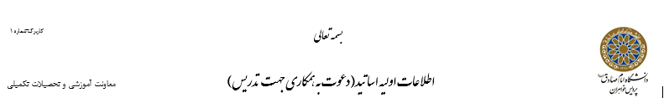

محل الصاق عکس

الف – مشخصات خانوادگی
نام و نام خانوادگی: .............................................. تاریخ تولد: ...................... شماره شناسنامه/ کدملی: .......................... صادره از: ..................................
وضعیت تأهل: متأهل  مجرد  مذهب:

 | نام و نام خانوادگی | محل صدور | تاریخ تولد | شغل | میزان تحصیلات | آدرس محل کار
پدر

مادر

خواهر-
برادر
همسر

فرزند

ب- سوابق تحصیلی
آخرین مدرک تحصیلی | رشته تحصیلی | نام آموزشگاه/ دانشگاه | کشور و شهر محل تحصیل | سال شروع و اخذ مدرک
دیپلم
فوق دیپلم
لیسانس
فوق لیسانس
دکتری

نمره و عنوان پایان نامه کارشناسی ارشد:
نمره و عنوان رساله دکتری:

ج- سوابق شغلی ( 10 سال اخیر)
عنوان مشاغل | عنوان محل کار | تاریخ شروع کار | آدرس و تلفن

د- سوابق تدریس
موضوع درس | عنوان دانشگاه یا موسسه فرهنگی | عنوان واحد درسی

ذ- سوابق پژوهشی
عنوان کار یا فعالیت | محل ارائه کار | تاریخ ارائه کار | سطح کار یا فعالیت انجام شده

ر – آثار و تألیفات

عنوان کار یا فعالیت | محل ارائه کار | تاریخ ارائه کار | سطح کار یا فعالیت انجام شده

ز- آشنایی با سایر زبان ها
زبان ها | سطح آشنایی

ط- همکاری با انجمن، دسته، گروه، حزب و یا ...
نام گروه | نوع همکاری | میزان و مدت همکاری

و- رتبه علمی (درصورتی که هیأت علمی می باشید)

مربی  استادیار  دانشیار  استاد 

ی- مشخصات معرف
نام و نام خانوادگی | نسبت | شغل | میزان تحصیلات و محل تحصیل | آدرس و تلفن محل کار یا منزل
ط) نحوه تماس
 | آدرس |  |  | شماره تماس
محل کار
منزل
شماره تلفن همراه
أدرس ایمیل
پیام رسان

تاریخ و امضاء

